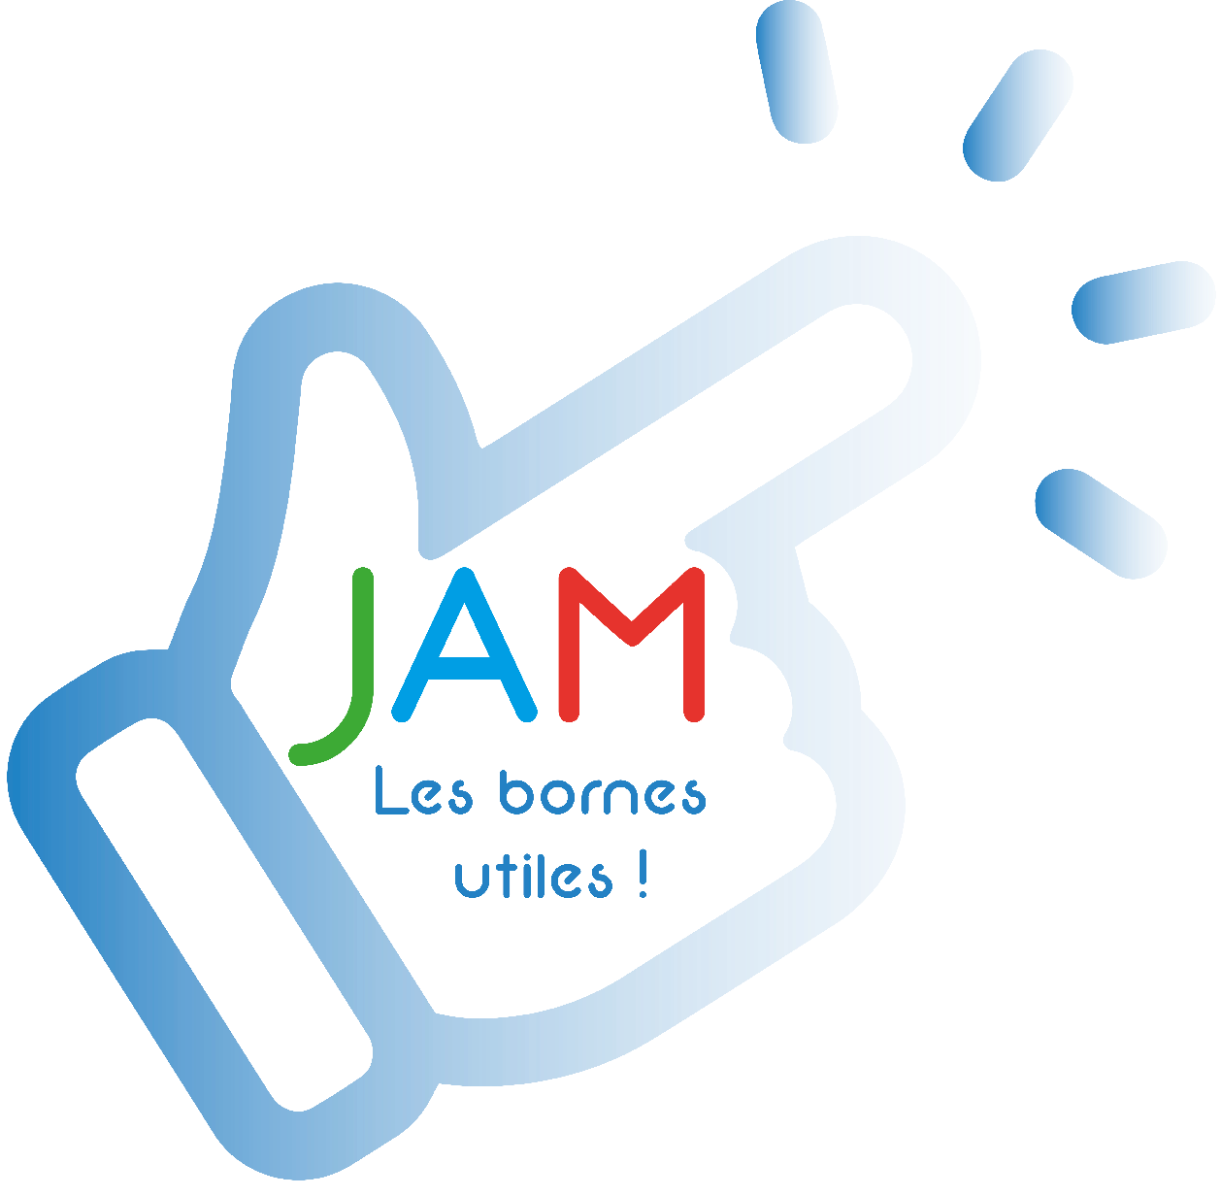
Communique de presse JDC 2023

JAM consulting et développement
Une entreprise novatrice,
pour attirer et aider la nouvelle génération, mais pas que…

👉Jam, c’est Jardinerie animalerie Média !

Ne vous y trompez pas, nous travaillons sur les médias à destination de l’intérieur des points de vente, et notamment le digital, avec les bornes conseils Plant’Info et Animal’Info, ainsi que le print interne, avec Plant’Print.

🖨 Plant’Print, c’est LA nouveauté de l’année 2022, et nous en parlerons un peu plus bas.

Nos outils ont pour vocation de :
- Améliorer l’expérience client
- Aider les consommateurs à faire leur choix et apporter des conseils de pros jusque dans leurs foyers
- Former et aider les conseillers/vendeurs dans leurs tâches du quotidien

Comment ?
Grâce à des outils ludiques, pratiques et novateurs, avec 15 ans de développement et créés par des professionnels de la jardinerie et de l’animalerie.
Plus de 40 personnes du secteur ont aidé à la création de nos bornes, et notre directeur/fondateur, Clément Dupoirier est un enfant de la balle, avec les diplômes et l’expertise qui vont avec !

———————————————

👉Notre 1er outil c’est 🐢Animal’Info, la borne conseils des animaliers.

Animal’info permet un renseignement complet sur l’animal, tout en confortant le client sur les informations.
- Une base de donnée adaptée et une préconisation de ventes complémentaires.
- Envoi/impression de fiche obligatoire par email
- Un outil de formation et un bras droit pour les vendeurs
- La possibilité de faire du remarketing très ciblé

———————————————

👉Le second c’est 🪴Plant’Info, la borne conseils des jardineries.

C’est une borne tactile qui a pour but de rendre les clients de jardinerie plus autonomes dans leur acte d’achat. Avec ses rubriques simples et intuitives, Plant’info permet aux clients de trouver facilement ce qu’ils cherchent, et aux vendeurs, d’aller plus vite dans leur fonction première.

- Une base de donnée adaptée (+ de 1700 plantes d’intérieur et d’extérieur) et une préconisation de ventes complémentaires.
- Envoi des fiches conseils par email, pour éviter les oublis et permettre aux consommateurs de repenser au magasin en arrivant au domicile.
- Une recherche vraiment simplifiée grâce aux guides multicritères (venez les découvrir, les magasins les plébiscitent)
- Un outil de formation et un bras droit pour les vendeurs
- La possibilité de faire du remarketing très ciblé

———————————————

👉Enfin, place à la nouveauté 2022, 🖨Plant’print !

Le logiciel de création d’affiches pour jardinerie/pépinière à moindre coût.

- Le contenu des fiches de Plant’info
- Gain de productivité, en créant vite et facilement vos affiches
- Gain de clarté dans l’affichage
- Faciliter les ventes complémentaires
- Renseigner vos clients

Ce logiciel s’est exporté dernièrement en Belgique, avec une version spéciale pour les jardineries Tournesols !

A découvrir sur plantprint.fr

———————————————

👉Mais ce n’est pas tout !

Lors du salon JDC 2023, vous pourrez découvrir en arrière-plan, un tout nouveau prototype.
Il s’agit de Kibble Choice.
Derrière cet anglicisme, se cache un outil d’aide au choix des croquettes pour les chiens et chats.
Ce n’est pas du « jardin », mais il a sa place dans notre univers.

Devant, 6, 10, voir 20 m linéaire de sac de croquettes, c’est toujours compliqué de choisir…
Les vendeurs ? un oeil à droite, un oeil à gauche, pfff, tous occupés et rarement dans le périmètre qui correspond à plus de 40% du CA d’une animalerie…

Pourquoi prototype ?
Car à ce jour, nous avons plusieurs offres de fabricants, mais avec des exclusivités, et nos clients de longue date, aimeraient aussi avoir l’outil…
Notre directeur est indécis quant à la direction à prendre, et les JDC, même si peu représentés par le monde l’animalerie, peuvent être un moteur de décision.

———————————————

👉Mais encore ?

Regardez sur le stand de notre voisin, un outil pour les semences doit être dévoilé sur le salon, c’est une création JAM ! 😉
En effet, JAM créé depuis ses débuts et, en sous-traitance des outils pour certains distributeurs, par le biais d’agences de marketing.

Le jardin est demandeur, et nous sommes fiers d’apporter des solutions moins onéreuses, qui grâce à notre expertise métier et développement, permettent de diminuer les coûts liés aux agences de marketing, qui bien souvent, n’ont pas la connaissance de la réalité en point de vente. Nous n’y faisons pas de généralité bien sûr, mais nous somme une des rares entités à maîtriser les 2 aspects.

———————————————

Afin de parfaire ce communiqué, vous trouverez divers documents dans le lien ci-dessous :

https://drive.google.com/drive/folders/1nGCKZ9s8ewY8NSiqeZLJIEeTOOhkaG_T?usp=sharing

- Logo
- Liste de lien utiles (vidéo...)
- Carte implantation 2023 au 01/02/2023 (nous implantons au minimum 4 nouveaux sites courant Mars)
- Diverses vidéos et photos

———————————————

🧑🏻‍🌾 Clément, notre directeur et 👨🏻‍🌾Jean-Luc, son associé, bien connu du monde du jardin, vous reçoivent avec plaisir lors du salon, Stand U23 à côté de SBM.

A très vite !

Contact Presse
Clement Dupoirier
06 14 49 39 54
JAM consulting et développement
Stand U23

